FISAORANA

Izahay zanany :
- Dr RAVELOARIMANANA Elisoa Victorine
- Dr RAVELOARIMANANA Clary Florence
- RAVELOARIMANANA Florence Victorine
- RAVELOARIMANANA Norosoa Alice sy ANDRIAMANANTENA Ludovic Ephrahim
- RAVELOARIMANANA Dorette Emilie sy RAKOTOARIVONONA Hery Tiana Arison
- RAMAROSON Manitraritiana sy RAZAFINDRALAMBO Norosoa
- Colonel RAMAROSON Miandra Tahiana sy HANTANJATOVO Caroline
- RAVELOARIMANANA Fara Aina sy Dr RAKOTOARISON Olivier
- Dr RAVELOARIMANANA Mbolatiana Fiononana
Sy ny zafiny rehetra,
dia maneho etoana ny fisaorana sy fankatelemana ho anareo rehetra, na eto an-toerana, na any amin'ny faritra, na any ampitan-dranomasina, tamin’ny fitiavana izay nasehonareo : fiitondrana am-bavaka, fampaherezana sy fampionona tamin'ny finday na tambanjotra serasera sosialy, fandefasana fao-dranomaso tamin'ny Mvola, fahafoizana fotoana nanotrona sy nanao ny adidy farany tamin’ny fametrahana azy tany amin’ny fasandrazany.
Tsy ho voavalinay izay vitanareo fa Andriamanitra manankare-pahasoavana anie hamaly fitia anareo!
RAJAONA Claire
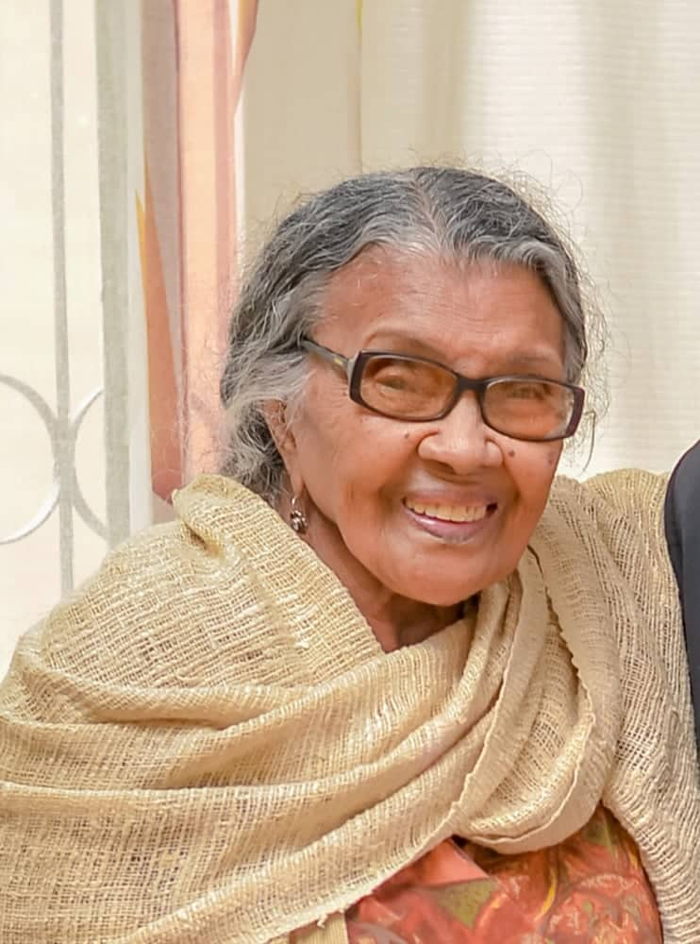

Nodimandry ny 15 aprily 2021

« Misaora amin‘ny zavatra rehetra fa izany no sitrapon’ny Andriamanitra ao amin’ny Kristy Jesosy ho anareo » 1 Tes 5.18 »

